Общество с ограниченной ответственностью
“1С-Медицина-Регион”
Контракт № 17/23 от 27.03.2023 года
Рабочая документация

Информационная система управления ресурсами медицинских организаций Тюменской области

Этап № 2. Развитие Системы в части функционала первой группы задач

ПОЛЬЗОВАТЕЛЬСКАЯ ИНСТРУКЦИЯ

Раздел 4. Развитие амбулаторно-поликлинического звена

Задача 1.7 ШМД «Протокол осмотра офтальмолога - детский»

На 6 листах

г. Тюмень
2023 г.

ООО «1С-Медицина-Регион».
Контракт № 17/23 от 27.03.2023 года на выполнение работ по развитию (модернизации) Государственной информационной системы управления ресурсами медицинских организаций Тюменской области. Этап № 2. Развитие Системы в части функционала первой группы задач.

1 Основание разработки инструкции
Основанием для разработки данного документа является Контракт № 17/23 от 27.03.2023 года на выполнение работ по развитию (модернизации) Государственной информационной системы управления ресурсами медицинских организаций Тюменской области, а именно: раздел Технического задания (приложение № 1 к Контракту) п. 2.2.2 Мероприятие «Разработка функционала Системы и проведение испытаний» Этапа № 2. Развитие Системы в части функционала используемых бизнес-процессов первой группы задач, Приложения № 3 «Требования первой группы задач развития информационной системы управления ресурсами медицинских организаций Тюменской области». Задание на доработку системы № МИС-Р-1142.

2 Пользовательская инструкция
В рамках задачи была доработана форма ШМД «Протокол осмотра специалиста (педиатрия)» (рис. 1). Изменения заключаются в следующем:
- На основную вкладку было добавлено поле «Пол» (рис. 1), заполняемое автоматически из ОДП, а также необязательные поля «Наследственность» (с выбором: «Отягощена» / «Не отягощена»), «Клинический диагноз» (с выбором из МКБ-10 и расшифровкой, а также возможностью дополнительного ввода текста), «Примечание» (многострочное для ручного ввода) (рис. 2);
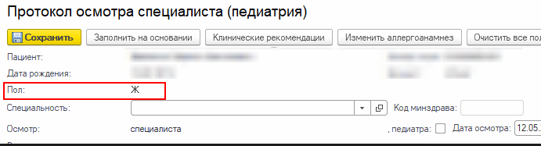
Рисунок 1. Поле «Пол» на форме ШМД
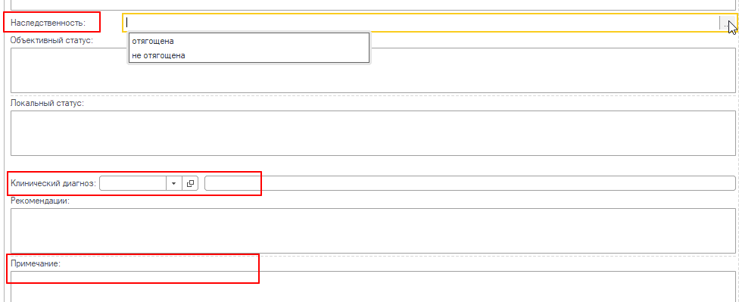
Рисунок 2. Поля «Наследственность» / «Клинический диагноз» / «Примечание» на форме ШМД
- Если в поле «Специальность» выбрать «Офтальмология» (рис. 3), то на форме дополнительно отобразится новая вкладка «Данные осмотра детского офтальмолога»;
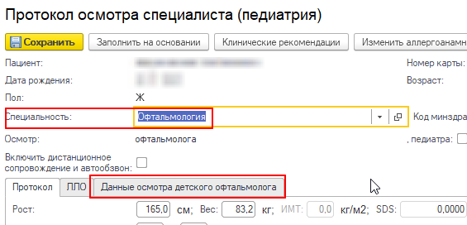
Рисунок 3. Новая вкладка «Данные осмотра детского офтальмолога»
- Вкладка «Данные осмотра детского офтальмолога» состоит из вкладки «Основное» с набором необязательных полей и вкладки «Показатели» (рис. 4):
- отдельно для правого и левого глаза:
- ВГД по Маклакову;
- Внутриглазное давление (мм. рт. ст.);
- Движения глазных яблок;
- Угол косоглазия;
- Веко;
- Слезные органы;
- Конъюнктива;
- Склера;
- Роговица;
- Передняя камера;
- Радужка;
- Зрачок;
- Хрусталик;
- Стекловидное тело;
- Глазное дно;
- Макула;
- Периферия сетчатки;
- Рефракция;
- Цветоощущения;
- Скиаскопия (для правого и левого глаза):
- Вертикальный;
- Горизонтальный;
- Гониоскопия;
- Пигментация;
- Выраженность пигментации;
- Гониодисгенез;
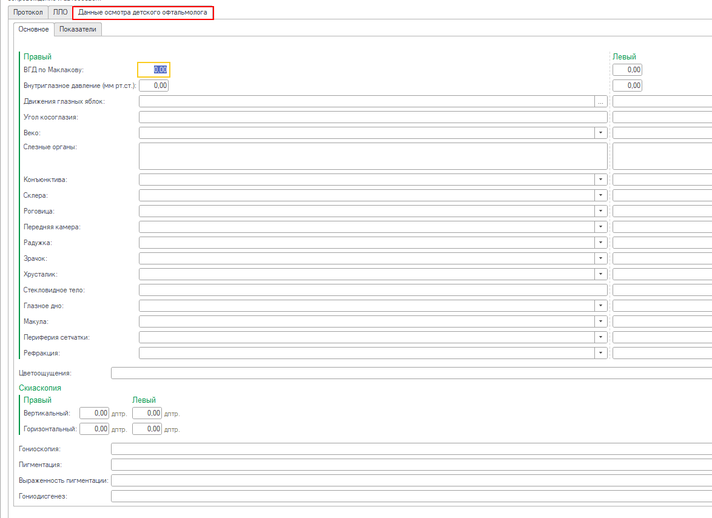
Рисунок 4. Набор полей вкладки «Данные осмотра детского офтальмолога»
- Для ввода показателей необходимо активировать соответствующие галки во вкладке «Показатели» (рис. 5). В результате чего откроются дополнительные вкладки с перечнем необязательных для заполнения полей (рис. 6-9):
- вкладка «Измерение остроты зрения правого и левого глаза»:
- по таблице без корректировки;
- SPF;
- по таблице с коррекцией;
- вкладка «Авторефрактометр»:
- SPF (для правого и левого глаза);
- CYL (для правого и левого глаза);
- AX (для правого и левого глаза);
- вкладка «Измерение остроты зрения с очками»:
- SPF;
- межзрачковое расстояние;
- вкладка «Характер зрения»;
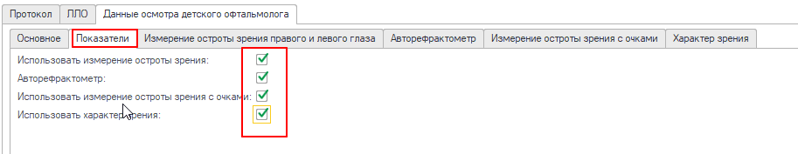
Рисунок 5. Вкладка «Показатели»
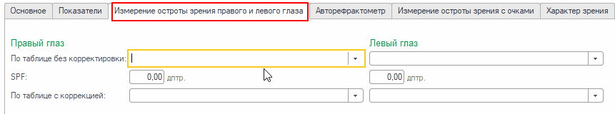
Рисунок 6. Вкладка «Измерение остроты зрения правого и левого глаза»
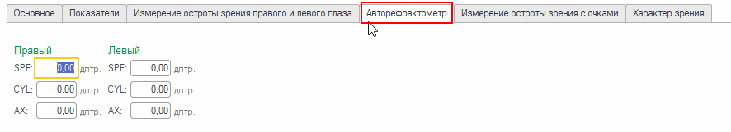
Рисунок 7. Вкладка «Авторефрактометр»
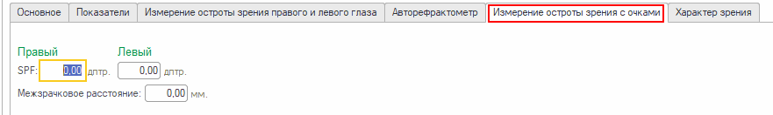
Рисунок 8. Вкладка «Измерение остроты зрения с очками»
Рисунок 9. Вкладка «Характер зрения»
- При заполнении какого-либо из вышеперечисленных полей, соответствующие данные выводятся в ПФ;
- Проведение и подписание МД с помощью ЭЦП осуществляются стандартным способом.

